გამოცხადების თარიღი:6/03/2024
დასრულების თარიღი: 14/03/2024

საკონტაქტო პირი: გიორგი ლომთაძე
ელ.ფოსტა: glomtadze@bog.ge
მობ: 579156796

სს „საქართველოს ბანკი“ აცხადებს ტენდერს ვიზიტორის საოფისე სავარძლების შესყიდვის შესახებ

მონაწილეობის ინსტრუქცია:

- ტენდერში მონაწილეობა შეუძლიათ როგორც იურიდიულ ასევე ფიზიკურ პირებს;
- პრეტენდენტებმა სისტემაში უნდა ატვირთონ სატენდერო მოთხოვნებში გათვალისწინებული დოკუმენტები;
- დამატებითი ინფორმაციის მოპოვება ან დაზუსტება შესაძლებელია საკონტაქტო პირთან დაკავშირებით ელექტრონული ფოსტის ან ტელეფონის საშუალებით;
- ტენდერის დასრულების შემდეგ სატენდერო კომისია განიხილავს შეთავაზებებს, საჭიროებისამებრ მოითხოვს ნიმუშს და გამოავლენს საუკეთესო პირობების მქონე მომწოდებელს;
- ხელშეკრულების და წინამდებარე დოკუმენტის პირობებს შორის წინააღმდეგობის შემთხვევაში, უპირატესობა მიენიჭება ხელშეკრულების პირობებს;
- ტენდერში მონაწილემ სისტემაში უნდა ატვირთოს შევსებული დანართი N1-ფასების ცხრილი.
- შემოთავაზება უნდა აკმაყოფილბდეს დანართ N1-ში მოცემულ სპეციფიკაციებს.
- სატენდერო წინადადება წარმოდგენილი უნდა იყოს საქართველოს ეროვნულ ვალუტაში - ლარში გადასახადების ჩათვლით;
- შემოთავაზებულ პროდუქტს უნდა ჰქონდეს გარანტია არანაკლებ 2 (ერთი) წელი;
- ტენდერში მონაწილეობის მისაღებად აუცილებელია ორგანიზაციამ წარმოადგინოს შემდეგი სავალდებულო დოკუმენტაცია:
- შემოთავაზებული ფასების ცხრილი (დანართი N1);
- საბანკო რეკვიზიტები (დანართი N2);
- ტენდერის განმავლობაში პრეტენდენტს აქვს ვალდებულება მოთხოვნისამებრ წარმოადგინოს დამატებითი იურიდიული თუ ფინანსური დოკუმენტი;
- წარმოდგენილი წინადადება ძალაში უნდა იყოს მინიმუმ 90 კალენდარული დღის განმავლობაში;

ფასები ცხრილი-დანართი N1

დასახელება/ბრენდი | აღწერილობა | მოწოდების პირობები | რაოდენობა | ერთეულის ფასი ლარი დღგ-ს ჩათვლით | სულ ფასი ლარი დღგ-ს ჩათვლით
ვიზიტორის საოფისე სავარძელი (სურატზე ასახული სავარძლის ანალოგი) | - საზურგე - მყარი ბადე.  - დასაჯდომი - მაღალი ხარისხის ნაჭერი.  - ფერი - შავი | ბანკის მიერ შეტყობინების გაკეთებიდან არაუგვვიანეს 2 კვირის შუალედში. | წლის განმავლობაში საშუალო 500 ერთეული

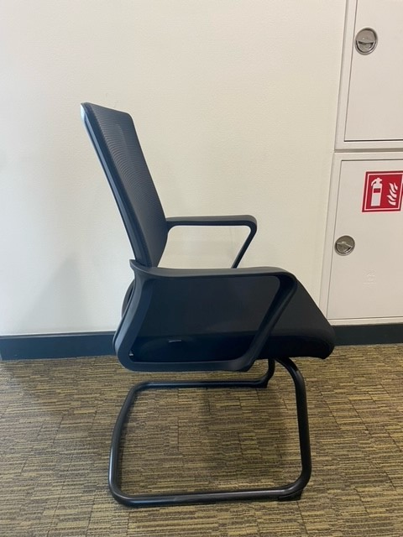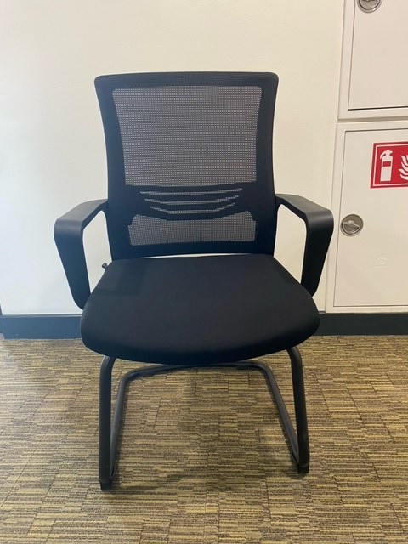
დამატებითი პირობა - დამატებითი რაოდენობის შესყიდვის შემთხვევაში ერთეულის ფასი უნდა შენარჩუნდეს 2025 წლის 30 მარტამდე
საკვალიფიკაციო მოთხოვნა:
ძირითადი საკვალიფიკაციო მოთხოვნები:

ტენდერში მონაწილეობის მისაღებად აუცილებელია ორგანიზაცია აკმაყოფილბდეს შემდეგ საკვალიფიკაციო მოთხოვნებს:
შესაბამის სფეროში მოღვაწეობის არანაკლებ 2 წლიანი გამოცდილება:
შესრულებული მსგავსი მასშტაბის პროექტები: არანკლებ 2
პრეტენდენტის წინააღმდეგ არ უნდა მიმდინარეობდეს გადახდისუუნარობის საქმის წარმოება და პრეტენდენტი არ უნდა იყოს ლიკვიდაციის / რეორგანიზაციის პროცესში.
ტენდერის განმავლობაში პრეტენდენტს აქვს ვალდებულება მოთხოვნისამებრ წარმოადგინოს ნებისმიერი იურიდიული თუ ფინანსური დოკუმენტი.
შემოთავაზებული პროდუქცია უნდა იყოს ახალი ექსპლუატაციაში არ მყოფი
ტენდერში გამარჯვებულმა კომპანიამ უნდა წამრმოადგინოს ნიმუში ან/და ნიმუშები; მოთხოვნიდან 2 კვირის განმავლობაში
ნიმუშების წარდგენა უნდა მოხდეს მონაწილის ხარჯებით.
ტრანსპორტირებას უზრუნველყოფს მომწოდებელი კომპანია დამკვეთის მიერ მითითებულ მისამართზე;

მოთხოვნა საგარანტიო ვადის შესახებ:
დაინტერესებულმა კომპანიამ შემოთავაზებულ საქონელზე, სწორი ექსპლუატაციის პირობებში (გარდა გარეგანი ზემოქმედებით და მესამე პირის მხრიდან მიყენებული დაზიანებისა), მიღება-ჩაბარების აქტის გაფორმების დღიდან უნდა გაავრცელოს გარანტია არანაკლებ 2 (ორი) წლის ვადით. საგარანტიო პერიოდში, კომპანია ვალდებულია საკუთარი ხარჯებით უზრუნველყოს დაიზიანებული/დეფექტური სავარძლის ან/და მისი ნაწილის შეცვლა, ბანკის მხრიდან სათანადო შეტყობინების მიღების დღიდან არაუგვიანეს 5 (ხუთი) კალენდარული დღის განმავლობაში.

დანართი N2: საბანკო რეკვიზიტები
- ორგანიზაციის დასახელება:
- საიდენტიფიკაციო კოდი:
- იურიდიული მისამართი:
- ფაქტიური მისამართი:
- ხელმძღვანელის სახელი და გვარი:
- ხელმძღვანელის პირადი ნომერი:
- ხელმძღვანელის ტელეფონის ნომერი:
- საკონტაქტო პირის სახელი და გვარი:
- საკონტაქტო პირის პირადი ნომერი:
- საკონტაქტო ტელეფონი:
- ელექტრონული ფოსტის მისამართი:
- ვებ-გვერდი:

- ბანკის დასახელება:
- ბანკის კოდი:
- ბანკის ანგარიშის ნომერი:

ინფორმაცია ელექტრონულ ტენდერში მონაწილეთათვის:
- შემოთავაზება უნდა აიტვირთოს ელექტრონული შესყიდვების ვებ-გვერდზე: www.tenders.ge
- ნებისმიერი შეკითხვა ტენდერის მიმდინარეობის პროცესში უნდა იყოს წერილობითი და გამოყენებულ უნდა იქნას www.tenders.ge-ს პორტალის ონლაინ კითხვა-პასუხის რეჟიმი
- სატენდერო წინადადების წარმოდგენის ბოლო ვადა: 14 მარტი 2024 (14:00 საათი)
- შეთავაზების ვალუტა: ლარი
- ელექტრონულ ტენდერში მონაწილეობის მიღების დეტალური ინსტრუქცია გთხოვთ იხილოთ თანდართულ ფაილში;

კომპანიის სახელი

უფლებამოსილი პირის ხელმოწერა _______________
საკონტაქტო ნომერი:

